

Autorem materiálu a všech jeho částí, není-li uvedeno jinak, je Vykysalá Olga.

Dostupné ze Školského portálu Karlovarského kraje www.kvkskoly.cz, materiál vznikl v rámci projektu Gymnázia Cheb s názvem Rozvoj školského portálu Karlovarského kraje

Pracovní list - 3. pád podstatných jmen učebnice Pingpong Neu 1 (12. lekce)

1. wer, wem oder wen? Ergänze die richtige Form.
…………….. schreibst du die E-Mail? ………………. möchte nach Prag fahren? Zu …………….. gehst du nach dem Unterricht? …………..…. hörst du singen? …………………. antwortet richtig? Mit …………………. spielst du Handball? ………………. möchten Sie fragen? …………………… schmeckt die Suppe? ……………….. geht zum Arzt? ………………… triffst du morgen Nachmittag?

2. Setz die unterstrichenen Wörter im Dativ ein.
Die Frau braucht Hilfe.
Seine Schwestern sind krank.
Das Handy ist kaputt.
Der Mann mag Gemüse.
Mein Onkel braucht den Taschenrechner.
Seine Tochter hat Geburtstag.
Ihr Sohn lernt Deutsch.
Wir helfen der Frau.
Ich koche …………………………………. Tee.
Wir können mit ………………………… nicht telefonieren.
Der Gemüsesalat schmeckt ……………………… sehr gut.
Ich leihe ……………..………………. den Taschenrechner.
Paul schenkt …………………….…………… eine CD.
Ich kaufe …………………………… ein Wörterbuch.

3. Ergänze richtige Endungen.
Mit d…….. Ball kann man nicht spielen. Der Schweinebraten schmeckt d…….... Ausländer nicht. Hilfst du d..…… Geschwistern? Was kaufst du dein…..…. Frau? Er geht zu sein…..…… Freundin. Schreibst du dein……… Mitschüler eine E-Mail? Was schenkst du mir zu d…….. 20. Geburtstag? Sieh mal, da steht Hans und spricht mit ein……. Mädchen. Oma liest d……… Kindern ein Märchen. Wie oft sprichst du mit d…….. Schauspieler? Fährst du gern mit d……… Auto? – Nein, lieber mit d………. Bus. Kommst du aus d……… Schweiz? – Nein, aus d………. Niederlanden. Monika geht jeden Tag zu ihr……… Großeltern.

4. Was ist richtig? Kreuz an.
Der Kuchen schmeckt besser mit ……… a) Apfeln b) Äpfel c) Äpfeln
Ich gehe ins Kino mit ……. a) meine Freunde b) meinen Freunde c) meinen Freunden
Gehst du ………..? a) zum Arzt b) zu den Arzt c) zur Arzt
Oma kommt aus ………… a) der Slowakei b) den Slowakei c) Slowakei
Ich habe Mathe bei ………. a) dem Herr Fuchs b) Herrn Fuchs c) Herr Fuchs
Paul fehlt heute ………… a) in der Schule b) in die Schule c) zur Schule
Was sagst du zu …………? a) mein Fahrrad b) meinem Fahrrad c) meinen Fahrrad
Wie geht es …………..? a) Ihrem Mann b) Ihrem Frau c) Ihrer Mann

5. Wem schenkst du was? Antworte wie im Beispiel.
1 | 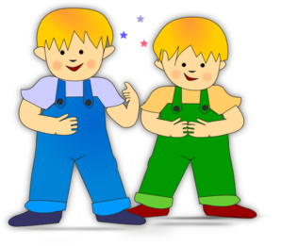 | 2 | 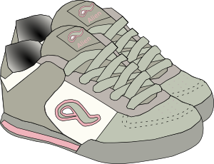 | Ich schenke den Jungen  Schuhe.
3 | 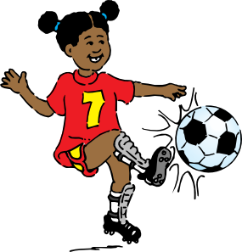 | 4 |  | ………………………………………  ………………………………………  ………………………………………
5 | 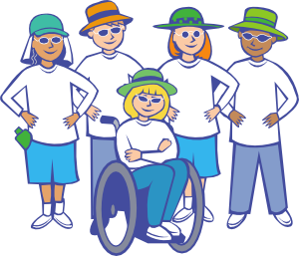 | 6 |  | ……………………………………………………………………………………………………………………….
7 |  | 8 | 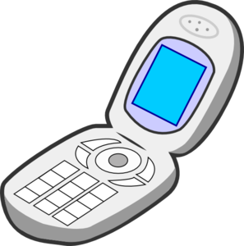 | ………………………………………………………………………………………………………………………

6. Antworte mit einem ganzen Satz.
Wem leihst du den CD-Player? (meine Mitschüler, seine Freunde, die Sängerin, der Hausmeister)
……………………………………………………………………………………………………………………………………………
……………………………………………………………………………………………………………………………………………
Wem schreibst du die E-Mail? (der Mathelehrer, die Ärztin, das Kind, der Ausländer)
……………………………………………………………………………………………………………………………………………
……………………………………………………………………………………………………………………………………………

7. Übersetze.
Nejraději hraji karty se svou sestrou. …………………………………………………………………………………………………
Pomáháš doma svým rodičům? …………………………………………………………………………………………………… ..
Co koupíš svému příteli k narozeninám? – Koupím mu cédéčko. ……………………………………………………………….
…………………………………………………………………………………………………………………………………………….
S tím kolem se nedá jet. ……………………………………………………………………………………………………………….
Můj angličtinář pochází z Ukrajiny, ale mluví velmi dobře německy. ……………………………………………………….
…………………………………………………………………………………………………………………………………………….
Zdroje obrázků: dostupné pod licencí Public domain na:
obrázek č. 1 http://www.clker.com/clipart-playing-kids.html
obrázek č. 2 http://www.clker.com/clipart-9973.html
obrázek č. 3 http://www.clker.com/clipart-9458.html
obrázek č. 4 http://www.clker.com/clipart-14508.html
obrázek č. 5 http://www.clker.com/clipart-sunsquad-group.html
obrázek č. 6 http://www.clker.com/clipart-1978.html
obrázek č. 7 http://www.clker.com/clipart-13534.html
obrázek č. 8 http://www.clker.com/clipart-73347.html

